Додаток 29
до Інструкції з експлуатації аеродромів
державної авіації України
(пункт 4 глави 3 розділу V)
КОНСТРУКЦІЯ УДАРНИКА У-1.
Загальний вигляд ударника У-1 зображений на малюнку 1, а креслення - на малюнках 2, 3, 4.
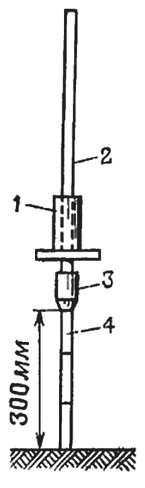
Мал. 1. Пристрій для визначення показника
міцності ґрунту - ударник У-1:
1 - вантаж масою 2,5 кг;
2 - напрямна для вантажа;
3 - оголовок наконечника;
4 - стержень-наконечник з площею перерізу 1 см².

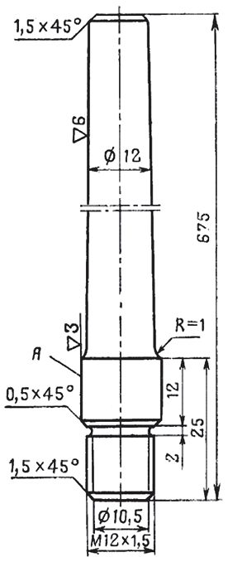
Мал. 2. Напрямна для вантажу (розміри у міліметрах).

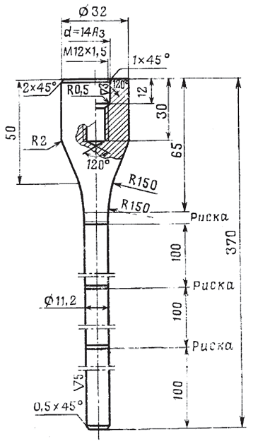
Мал. 3. Стрижень-наконечник з оголовком (розміри у міліметрах).

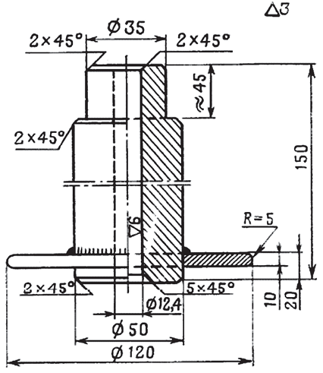
Мал. 4. Вантаж (розміри у міліметрах).

{Додаток 29 в редакції Наказу Міністерства оборони № 348 від 23.09.2020}

